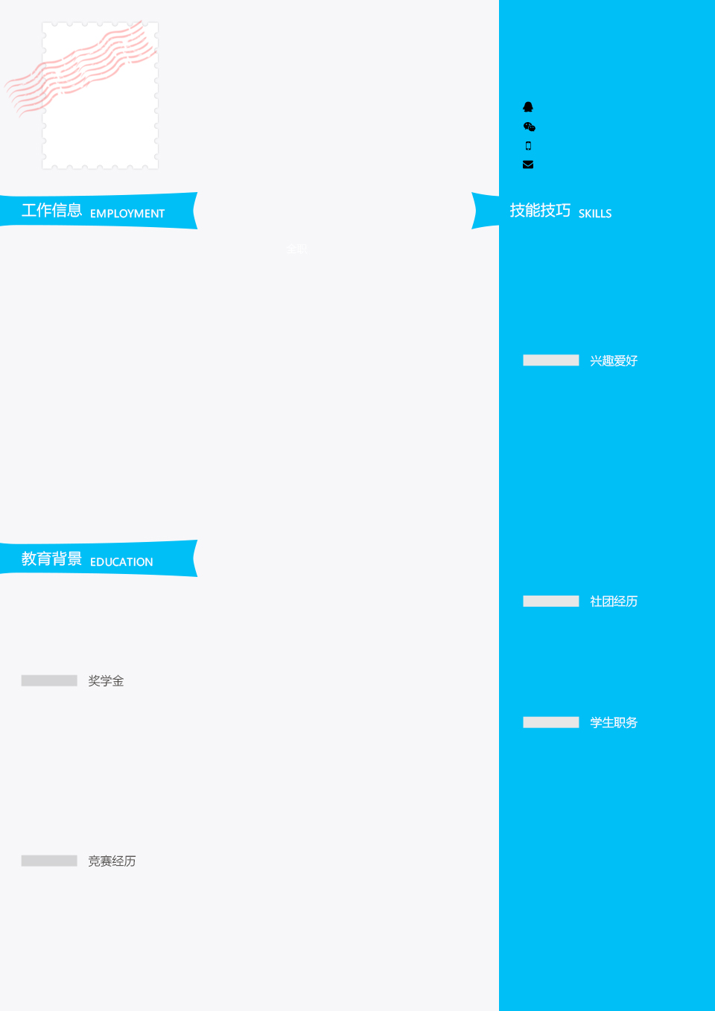




本科·美术学院·视觉传达系
实习生
abc@weiapp.com
国家奖学金
23岁 广东深圳
2222222222222
亮亮图文科技大学市场营销大赛
学术奖学金
2012.09 - 2016.06

2012.09 - 2016.06

汉族 | 党员 | 未婚 | 籍贯 内蒙古
协会 · 会长
2018.09 - 2019.12
多次举办30人左右的宣讲座谈会，向到会者推介亮亮图文协会
组织和协助志愿者在本校开展常规课程及主题讲座
参与本校招新，通过团队合作，超额完成任务，比原计划多吸引会员共500人
超级市场
2012.09 - 2016.06

协会 · 会长
2018.09 - 2019.12
多次举办30人左右的宣讲座谈会，向到会者推介亮亮图文协会
认可，并于2015年获得校园十佳社团
负责卖场商品的物价标识维护和更换，礼貌准确地回答顾客对商品位置的提问并引导他到商品前。负责对卖场商品的品质检查,控制商品在保质内。在保质期超出后1/3的商品要以书面形上报给卖场经理,再由卖场经理以同样的方式报告给采购及时作出处理。熟悉相关产品知识，提供顾客产品咨询和相关服务。
2012.09 - 2016.06
2016.9至2017.8
攀岩 书法 沙画 极限运动
日语 高尔夫 日语声优配音
参与学校品牌活动市场营销大赛并且获得一等奖
带领队伍参加省赛并且获得佳绩，成为商家表彰队伍
本科·心理学院·心理学（双学位）
科技大学
2012.09 - 2016.06

2012.09 - 2016.06

创意创新国际奖学金
2012.09 - 2016.06

一直以来，努力、乐观、积极、拼搏是我的人生信条，我相信，我会一直努力下去做好自己奉献社会。敢做敢拼，脚踏实地；做事认真负责，责任心强，具有团队合作意识，有一定组织能力和抗压能力，能够快速适应周围环境。
一等奖学金
2012.09 - 2016.06

2016.1至2017.6
全职
“
二等奖学金
参与学校品牌活动简历模板设计大赛并且获得一等奖
作品受到学校老师与同学的一致好评
18000061886
卖场销售
技大学简历模板设计大赛
亮亮图文
2012.09 - 2016.06

CAD PHTOSHOP LAYOUT
OFFICE办公软件 MARKET
国家计算机二级证书 JLPT证书
高尔夫职业球员证书
通过网络及电话咨询并收集各行各业的潜在商户信息，并分析其合作潜力，协助部门经理制定销售计划，通过第三方消息源收集竞争对手信息,汇总行业总体竞争环境。协助分析并定期定制行业现状报告,帮助部门经理制定相应措施
优秀学术干部奖学金
个人简历.com
科技集团
市场营销

